
МИНИСТЕРСТВО НАУКИ И ВЫСШЕГО ОБРАЗОВАНИЯ
РОССИЙСКОЙ ФЕДЕРАЦИИ
ФГБОУ ВО «Брянский государственный технический университет»

Факультет информационных технологий
Кафедра «Информатика и программное обеспечение»

Курсовой проект
по дисциплине “Базы данных”

Выполнил: студент гр. O-23-ИВТ-2-ПО-Б
Аникьев Е. Ю.
_____________________
Подпись студента

Проверил: ________________________
_______________
«___» _______________ 20__ г.
_____________________
Подпись преподавателя

Брянск 2025
Оглавление
Введение 3
1. Техническое задание 4
2. Концептуальная модель 6
3. Внутренняя модель 8
3.1 Структура таблиц 8
3.2 Ограничения целостности и представления 10
4. Бекапы базы данных 12
5. Администрирование и права доступа 13
6. Запросы к базе данных 14
7. Хранимые процедуры и триггеры 19
8. Интерфейс программного приложения 22
8.1 Главное окно 22
8.2 Формы справочников 23
8.3 Формы аналитических отчётов 24
Заключение 26
Список литературы 27

Введение
Информационные системы учебных заведений играют ключевую роль в оптимизации управления учебным процессом, автоматизации взаимодействия преподавателей, студентов и административного персонала. В современных условиях возникает необходимость разработки удобных, надёжных и расширяемых программных решений, позволяющих вести учёт расписания, дисциплин, аудиторий и сотрудников кафедр.
В рамках данного проекта была разработана информационная система “Управление расписанием университета”, включающая: реляционную базу данных Microsoft SQL Server 2022 версии 16.0.4215.2; клиентское приложение на C# (.NET 9.0) WinForms; механизм авторизации и работы с ролями (Admin / User / Guest); функции анализа расписания (конфликты, занятость аудиторий); отчёты и представления.
В качестве основной системы управления базами данных выбран Microsoft SQL Server 2022 - современная, надёжная и высокопроизводительная СУБД корпоративного уровня, поддерживающая расширенные механизмы оптимизации запросов, безопасность на основе ролей, триггеры, хранимые процедуры, контролируемые типы данных и средства администрирования.
Использование SQL Server позволяет обеспечить надёжность хранения данных, целостность связей между объектами и возможность дальнейшего расширения системы.

Техническое задание
С точки зрения заказчика информационная система должна обеспечивать:
- хранение списка преподавателей с указанием ФИО, кафедры, должности, учёной степени, фотографии и количества лекций;
- хранение списка дисциплин с названием, объёмом часов и признаком принадлежности к конкретному циклу;
- ведение перечня учебных групп: название, курс, численность студентов;
ведение списка аудиторий: номер аудитории и количество мест;
- хранение списка лекций с привязкой к дисциплине, преподавателю, номеру пары и аудитории;
- ведение таблицы потоков, связывающей группы и лекции (то есть какие группы посещают какую лекцию);
- автоматический пересчёт количества лекций, закреплённых за каждым преподавателем;
- контроль корректности данных (положительное количество мест, разумный номер курса и т.п.);
- формирование отчётов:
  - список лекций по группам и преподавателям;
  - список перегруженных лекций, когда численность потока превышает вместимость аудитории;
  - список конфликтов расписания по аудиториям, преподавателям и группам.
Пользователю должны быть доступны:
- просмотр и редактирование основных справочников (преподаватели, дисциплины, группы, аудитории, лекции);
- просмотр аналитических представлений (группы–лекции, лекции–группы, перегруженные лекции, конфликты расписания);
- поиск и фильтрация записей в таблицах;

- вход в систему под одной из ролей (Admin, User, Guest) с различным набором прав.

2. Концептуальная модель
Концептуальная модель разработана в виде диаграммы (рис. 1), отражающей основные сущности и связи между ними:
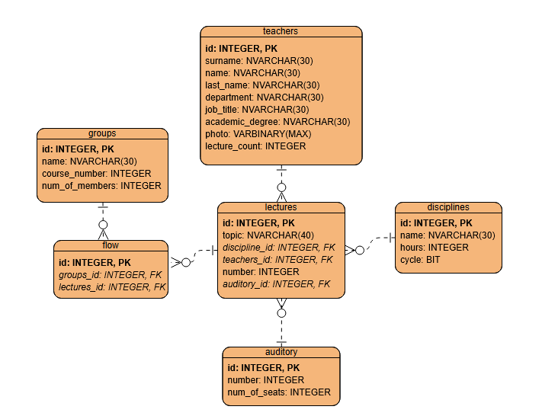
Рис. 1. Концептуальная модель базы данных расписания университета.
Основные связи:
- один преподаватель читает много лекций (связь teachers–lectures «один-ко-многим»);
- одна дисциплина может входить в несколько лекций (связь disciplines–lectures);
- одна аудитория может использоваться в различных лекциях (связь auditory–lectures);
- одна учебная группа входит в множество потоков, каждый поток связан с одной лекцией (таблица flow реализует связь «многие-ко-многим» между groups и lectures).
На диаграмме указаны ключевые атрибуты, типы связей и кардинальности. Диаграмма соответствует нормализованной структуре: повторяющиеся группы отсутствуют, данные не дублируются, каждая таблица описывает один тип объектов.

3. Внутренняя модель
Внутренняя модель включает набор таблиц, индексов, ограничений, секционирование и дополнительные объекты (представления, процедуру, триггер).
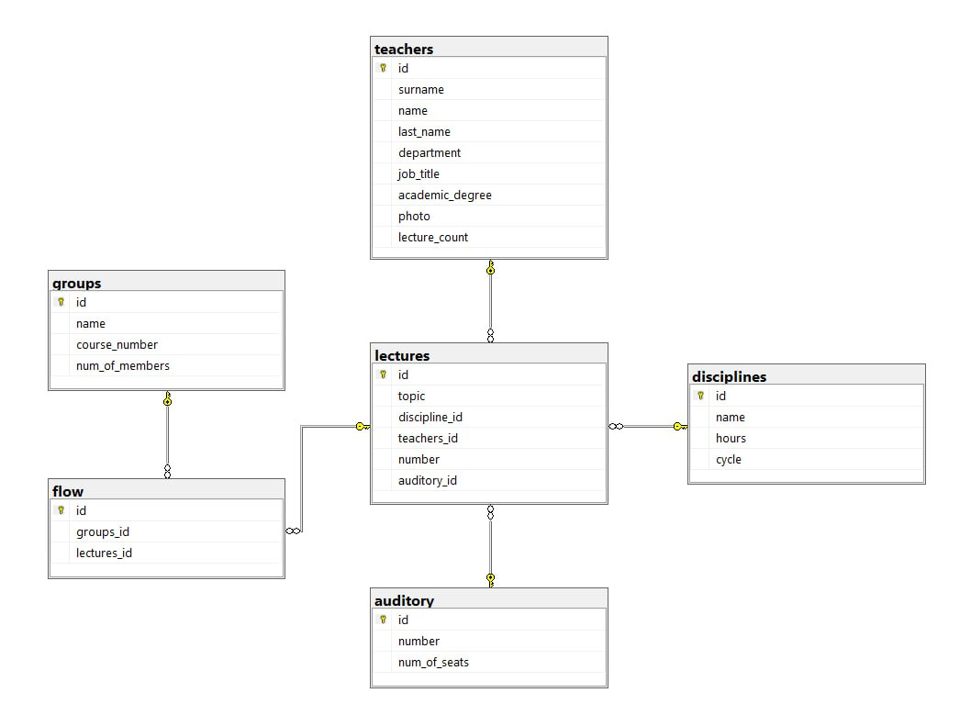
Рис. 2. Скриншот диаграммы базы данных расписания университета из СУБД.

3.1 Структура таблиц
Таблица auditory – аудитории университета
- id – целое, IDENTITY(1,1), первичный ключ;
- number – целое, номер аудитории, уникальный;
- num_of_seats – целое, количество посадочных мест.
Ограничения:
- PK_auditory – первичный ключ по полю id;
- UQ_auditory_number – уникальный индекс по полю number.
Таблица disciplines – учебные дисциплины
- id – целое, IDENTITY(1,1), первичный ключ;
- name – NVARCHAR(30), название дисциплины;
- hours – INT, количество часов;
- cycle – BIT, признак принадлежности к определённому циклу (по умолчанию 0).
Ограничения:
- PK_disciplines – первичный ключ по id;
- DF_disciplines_cycle – значение по умолчанию для поля cycle.
Таблица teachers – преподаватели
- id – INT IDENTITY(1,1), первичный ключ;
- surname – NVARCHAR(30), фамилия;
- name – NVARCHAR(30), имя;
- last_name – NVARCHAR(30), отчество;
- department – NVARCHAR(30), кафедра;

- job_title – NVARCHAR(30), должность;
- academic_degree – NVARCHAR(30), учёная степень;
- photo – VARBINARY(MAX), фотография;
- lecture_count – INT, количество лекций, читаемых преподавателем (по умолчанию 0).
Ограничения:
- PK_teachers – первичный ключ по id;
- DF_teachers_lecture_count – значение по умолчанию для lecture_count.
Таблица [groups] – учебные группы
- id – INT IDENTITY(1,1), первичный ключ;
- name – NVARCHAR(30), обозначение группы;
- course_number – INT, номер курса (1–6);
- num_of_members – INT, количество студентов в группе.
Ограничения:
- PK_groups – первичный ключ по id;
- UQ_groups_name – уникальное название группы.
Таблица lectures – лекции (занятия)
- id – INT IDENTITY(1,1), первичный ключ;
- topic – NVARCHAR(40), тема лекции;
- discipline_id – INT, ссылка на дисциплину (может быть NULL);
- teachers_id – INT, ссылка на преподавателя, NOT NULL;
- number – INT, номер лекции по расписанию;
- auditory_id – INT, ссылка на аудиторию (может быть NULL).
Ограничения:
- PK_lectures – первичный ключ по id.
Таблица flow – потоки (связь групп и лекций)
- id – INT IDENTITY(1,1), первичный ключ;
- groups_id – INT, ссылка на группу;
- lectures_id – INT, ссылка на лекцию.

Ограничения:
- PK_flow – первичный ключ по id;
- UQ_flow – уникальность пары (groups_id, lectures_id), что предотвращает повторную привязку одной и той же группы к одной лекции.

3.2 Ограничения целостности и представления
В скрипте базы данных задаются следующие ограничения целостности:
- для auditory: CHK_auditory_num_of_seats_positive – количество мест должно быть больше нуля;
- для disciplines: CHK_disciplines_hours_nonnegative – число часов неотрицательно;
- для [groups]: CHK_groups_course_number_range – курс находится в диапазоне от 1 до 6.
В базе данных определены следующие представления:
- vw_GroupLectures – объединяет данные о группах, лекциях, дисциплинах и преподавателях; используется для вывода расписания по группам.
- vw_LectureGroups – обратное представление, показывающее для каждой лекции список групп.
- vw_OverfilledLectures – список «перегруженных» лекций, у которых суммарная численность групп больше количества мест в аудитории.
- vw_ScheduleConflicts – представление конфликтов расписания по аудиториям, преподавателям и группам: если две лекции проходят в одно и то же время в одной аудитории, у одного преподавателя или у одной группы, они попадают в отчёт как конфликт.
Эти представления активно используются приложением в формах GroupLecturesViewForm, LectureGroupsViewForm, OverfilledLecturesViewForm и ScheduleConflictsForm.

4. Бекапы базы данных
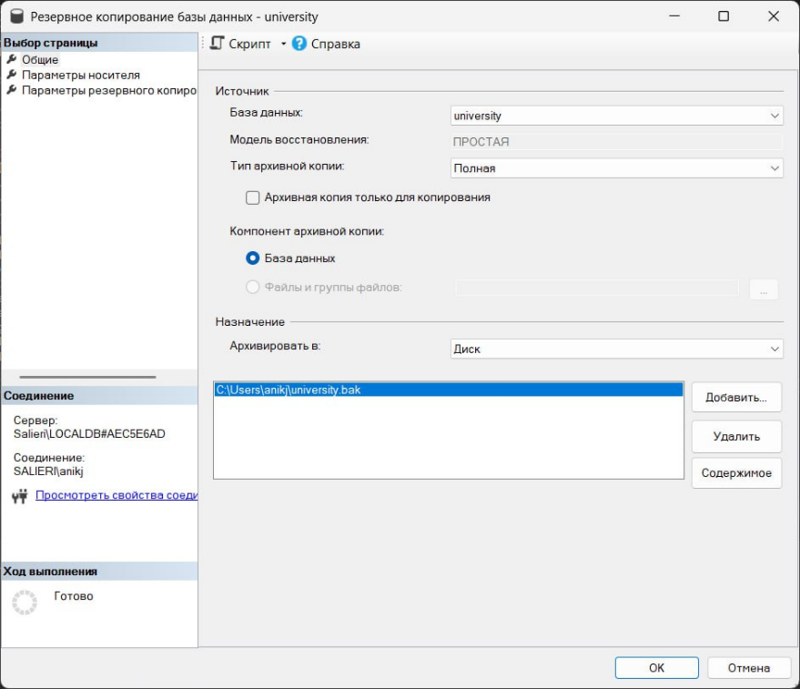
Резервное копирование базы данных выполняется средствами SQL Server Management Studio (SSMS). Для базы university настраивается периодическое создание полных резервных копий с возможностью сохранения на локальный диск или сетевое хранилище.

Рис. 3. Окно настройки резервного копирования базы данных university.
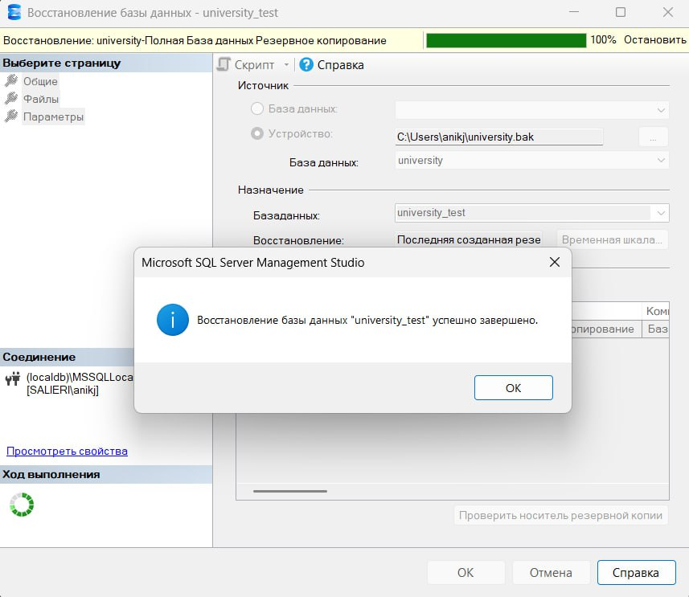

Рис. 4. Сообщение об успешном завершении операции BACKUP.

5. Администрирование и права доступа
На уровне SQL Server база данных использует подключение через Windows-аутентификацию (Integrated Security). Это позволяет опираться на учётные записи операционной системы и не хранить пароли в строке подключения. Сами роли реализованы как на уровне базы данных, так и на уровне клиентского приложения. В учебном варианте предполагается, что администратор БД имеет все права на базу university.
В клиентском приложении реализована логическая система ролей:
- Admin – полный доступ к данным; возможность добавлять, изменять и удалять записи во всех таблицах, просматривать аналитические отчёты и диаграммы нагрузки.
- User – доступ к просмотру основных данных и ограниченному редактированию (например, изменение расписания без удаления справочников).
- Guest – режим только для просмотра информации и отчётов, без права модификации данных.
Авторизация реализована в форме LoginForm, где задан список локальных «аккаунтов» приложения (логин и пароль) и соответствующая им роль. После успешного входа информация о пользователе сохраняется в статическом классе UserSession, а главное окно (MainForm) показывает текущего пользователя и его роль в строке состояния.
Права роли учитываются при настройке доступности пунктов меню и кнопок. Например, в режиме Guest кнопки «Удалить» и «Сохранить» на формах справочников могут быть отключены.

6. Запросы к базе данных
Основные запросы, используемые приложением, реализованы через SqlDataAdapter в формах. Ниже приведены наиболее характерные из них.
Листинг 1
Список преподавателей
SELECT id, surname, name, last_name, department, job_title, academic_degree, lecture_count
FROM teachers;
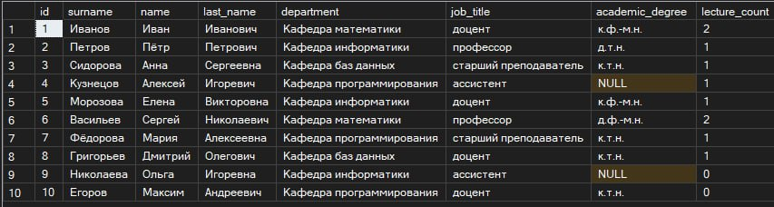
Рис. 5. Список преподавателей.
Запрос выводит полный список преподавателей с указанием кафедры, должности, учёной степени и количества лекций.
Листинг 2
Список аудиторий
SELECT id, number, num_of_seats
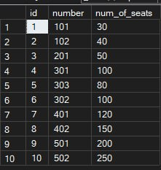
FROM auditory;
Рис. 6. Список аудиторий.
Используется в форме AuditoriesForm для оформления справочника аудиторий и проверки их вместимости.

Листинг 3
Список дисциплин
SELECT id, name, hours, cycle
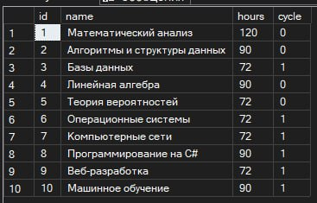
FROM disciplines;
Рис. 7. Список дисциплин.
Позволяет отображать перечень дисциплин.
Листинг 4
Список учебных групп
SELECT id, name, course_number, num_of_members
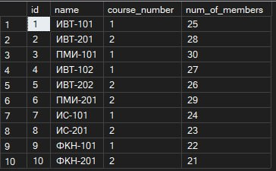
FROM [groups];
Рис. 8. Список учебных групп.
Используется в форме GroupsForm. На основе этого запроса организована фильтрация и редактирование информации о группах.

Листинг 5
Список лекций
SELECT id, topic, discipline_id, teachers_id, number, auditory_id
FROM lectures;
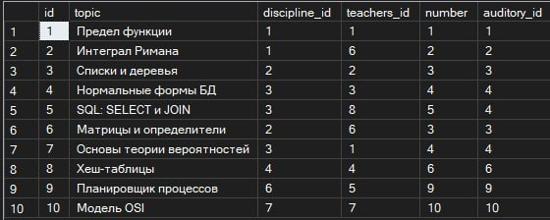
Рис. 9. Список лекций.
Основной запрос формы LecturesForm, показывающий тему занятия, номер пары и привязки к дисциплине, преподавателю и аудитории.
Листинг 6
Связи групп и лекций (представление vw_GroupLectures)
SELECT *
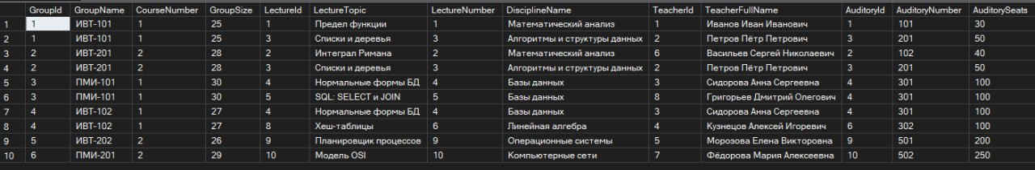
FROM vw_GroupLectures;
Рис. 10. Связи групп и лекций.
Представление объединяет поля из таблиц groups, lectures, disciplines, teachers и auditory, формируя подробное расписание для каждой группы.

Листинг 7
Связи лекций и групп (vw_LectureGroups)
SELECT *
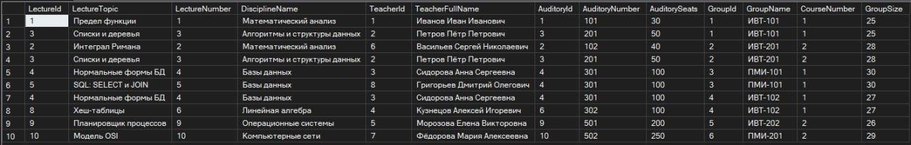
FROM vw_LectureGroups;
Рис. 11. Связи лекций и групп.
Используется для просмотра списка групп, присутствующих на каждой лекции.
Листинг 8
Перегруженные лекции (vw_OverfilledLectures)
SELECT *
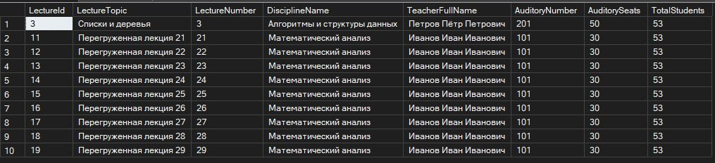
FROM vw_OverfilledLectures;
Рис. 12. Перегруженные лекции.
Результат запроса содержит лекции, у которых суммарное количество студентов во всех группах больше количества мест в назначенной аудитории. Эти данные визуализируются в форме OverfilledLecturesViewForm.

Листинг 9
Конфликты расписания (vw_ScheduleConflicts)
SELECT conflict_type,
entity_name,
lecture_number,
lecture1_id,
lecture2_id,
[description]
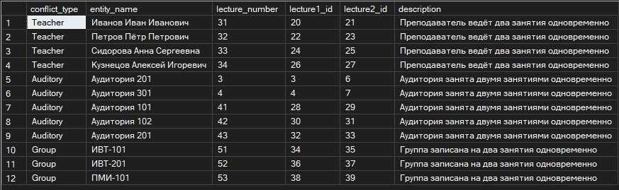
FROM vw_ScheduleConflicts;
Рис. 13. Конфликты расписания.
Запрос формирует список конфликтов по трём типам: аудитории, преподаватели, группы. В форме ScheduleConflictsForm реализована фильтрация по типу конфликта и имени сущности.

7. Хранимые процедуры и триггеры
Для демонстрации работы хранимых процедур реализована процедура безопасного добавления группы с контролем числа студентов:
Листинг 10
Хранимая процедура add_group_safe
CREATE PROCEDURE dbo.add_group_safe
@name NVARCHAR(30),
@course_number INT,
@num_of_members INT
AS
BEGIN
BEGIN TRY
IF @num_of_members <= 0
THROW 50001, N'Количество студентов должно быть > 0', 1;

INSERT INTO dbo.[groups] (name, course_number, num_of_members)
VALUES (@name, @course_number, @num_of_members);

PRINT N'Группа успешно добавлена.';
END TRY
BEGIN CATCH
PRINT N'Ошибка при добавлении группы: ' + ERROR_MESSAGE();
END CATCH
END;

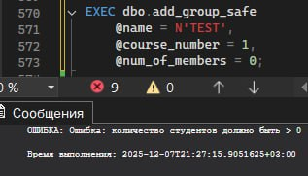

Рис. 14. Работа add_group_safe.
Назначение процедуры – обеспечить корректное добавление новых групп и предотвратить ввод некорректного количества студентов. При попытке добавить группу с нулевой или отрицательной численностью генерируется исключение и выводится сообщение об ошибке.

Листинг 11
Триггер trg_lectures_update_lecture_count
CREATE TRIGGER trg_lectures_update_lecture_count
ON dbo.lectures
AFTER INSERT, DELETE, UPDATE
AS
BEGIN
SET NOCOUNT ON;

;WITH ChangedTeachers AS (
SELECT teachers_id FROM inserted
UNION
SELECT teachers_id FROM deleted
)
UPDATE t
SET lecture_count = ISNULL(L.cnt, 0)
FROM dbo.teachers t
LEFT JOIN (
SELECT teachers_id, COUNT(*) AS cnt
FROM dbo.lectures
GROUP BY teachers_id
) AS L ON t.id = L.teachers_id
WHERE t.id IN (SELECT teachers_id FROM ChangedTeachers);
END;
Назначение триггера – после любых операций вставки, удаления или обновления записей в lectures автоматически пересчитывать поле lecture_count в таблице teachers. Это освобождает приложение от необходимости самостоятельно поддерживать счётчик и обеспечивает консистентность данных.

8. Интерфейс программного приложения
Приложение реализовано на платформе .NET 9.0 с использованием технологии Windows Forms. Файл Program.cs запускает форму авторизации LoginForm, после успешного входа открывается главное окно MainForm.

8.1 Главное окно
Главная форма содержит:
- строку меню с разделами:
- «Справочники» – пункты для открытия форм TeachersForm, DisciplinesForm, GroupsForm, AuditoriesForm, LecturesForm, FlowForm;
- «Отчёты» – пункты для открытия форм GroupLecturesViewForm, LectureGroupsViewForm, OverfilledLecturesViewForm, ScheduleConflictsForm, AuditoryUsageForm, TeacherLoadForm;
- строку состояния, где отображается текущий пользователь и его роль.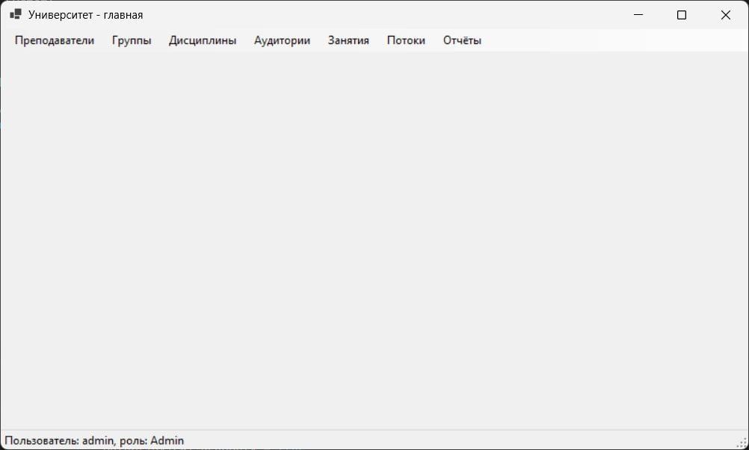
Рис. 15. Главное окно приложения с меню справочников и отчётов.

8.2 Формы справочников
Каждая форма справочника (например, TeachersForm, GroupsForm, DisciplinesForm) содержит:
- элемент DataGridView для отображения данных;
- кнопки «Обновить», «Сохранить», «Удалить»;
- элементы навигации BindingSource.
Данные загружаются через SqlDataAdapter по соответствующему запросу SELECT и могут быть отредактированы пользователем в зависимости от его роли.
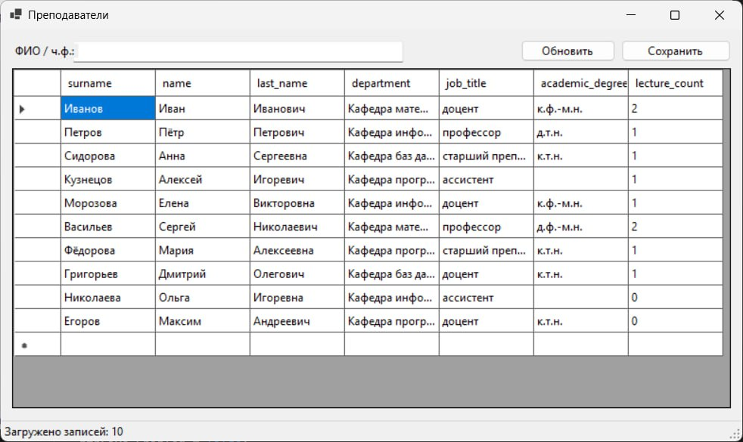
Рис. 16. Окно управления списком преподавателей.
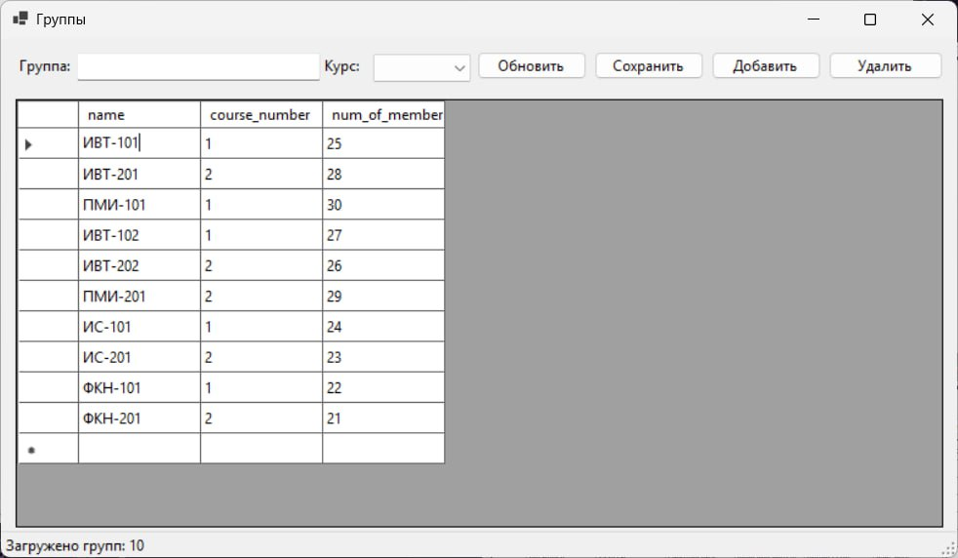
Рис. 17. Форма редактирования учебных групп.

8.3 Формы аналитических отчётов
Отдельный интерес представляют формы:
- GroupLecturesViewForm – показывает расписание по группам на основе представления vw_GroupLectures;
- LectureGroupsViewForm – отображает группы для каждой лекции;
- OverfilledLecturesViewForm – список перегруженных лекций;
- ScheduleConflictsForm – таблица конфликтов расписания с полем ввода для фильтрации по типу конфликта и названию сущности;
- AuditoryUsageForm – отчёт по использованию аудиторий;
- TeacherLoadForm – диаграмма нагрузки преподавателей.
На формах предусмотрены элементы поиска и фильтрации (например, фильтр по типу конфликта и имени сущности в форме конфликтов), что повышает удобство анализа данных.
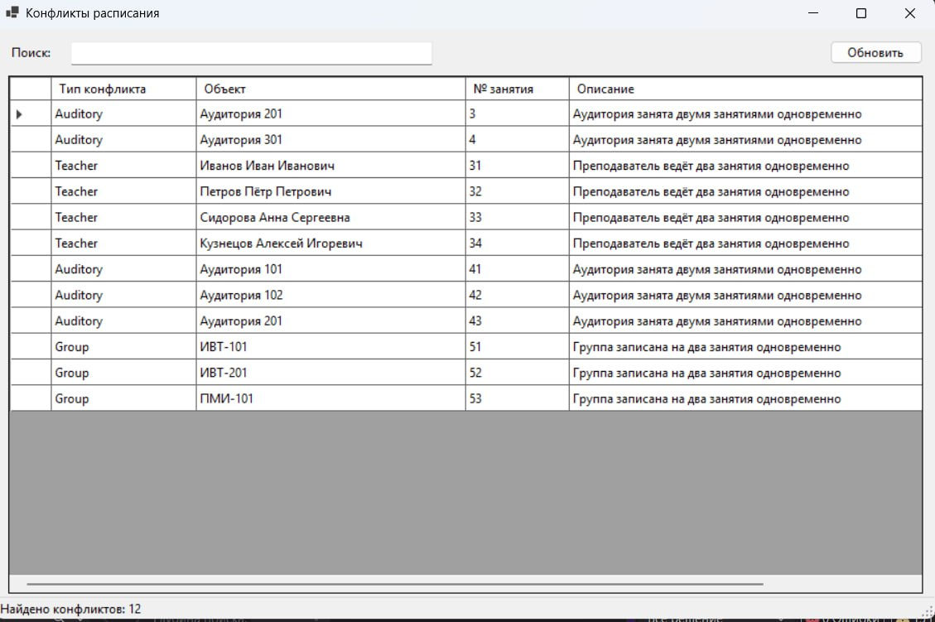
Рис. 18. Окно отображения конфликтов расписания.
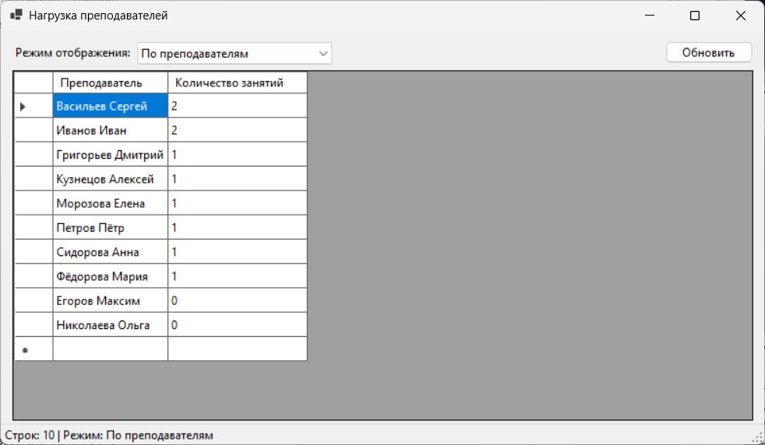
Рис. 19. Нагрузка преподавателей.
При проектировании интерфейса соблюдено требование не выводить суррогатные ключи пользователю: поля id используются внутри базы и в коде, но не отображаются в основных колонках таблиц.

Заключение
В ходе курсового проекта была выполнена комплексная работа по проектированию и реализации информационной системы для ведения расписания университета на основе реляционной базы данных в среде Microsoft SQL Server 16.0.4215.2 и клиентского приложения на платформе C# WinForms. В процессе работы были изучены особенности предметной области, сформирована концептуальная и внутренняя модели данных, разработан набор взаимосвязанных таблиц, ограничений целостности, представлений, хранимых процедур и триггеров. Созданное приложение обеспечивает авторизацию пользователей с различными ролями, позволяет просматривать и редактировать сведения о преподавателях, дисциплинах, группах, аудиториях и лекциях, а также анализировать расписание за счёт отчётов о перегруженных занятиях и конфликтах по аудиториям, преподавателям и учебным группам.
Результаты, полученные в ходе реализации проекта, демонстрируют, что разработанная база данных и программный интерфейс могут служить удобным инструментом для автоматизации учёта расписания и контроля нагрузки в учебном заведении. Система обеспечивает централизованное хранение информации, снижает вероятность ошибок, связанных с ручным ведением данных, и упрощает поиск и анализ сведений о занятиях. Вместе с тем выполненная работа открывает возможности для дальнейшего развития: при необходимости решение может быть расширено за счёт добавления учёта практических и лабораторных занятий, интеграции с веб-интерфейсом, внедрения механизмов журналирования посещаемости и углублённой аналитики, что позволит ещё более полно использовать потенциал разработанной информационной системы.

Список литературы
1. Microsoft SQL Server 2022. Официальная документация [Электронный ресурс].
2. Date C.J. «Введение в системы баз данных» [Текст]. – М.: Вильямс, 2012.
3. Кузнецов С.Е. «Проектирование баз данных» [Текст]. – СПб.: Питер, 2018.
4. Троелсен Э. «Язык программирования C# 10 и платформа .NET 6» [Текст]. – М.: Вильямс, 2022.
5. Jeffrey D. «Principles of Database and Knowledge-Base Systems» [Текст]. Издательство Computer Science Press, 1988.

